1.buat struktur direktori untuk 3 deprtemen
(Marketing,engineering,HR) dengan subfolder (document dan archives)
Kode: buat direktori baru
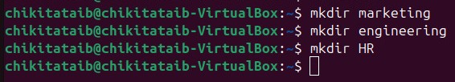
Hasil:
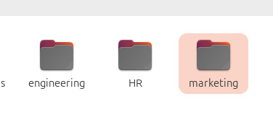
Kode: buat sub folder (didalam direktori)
hasil:
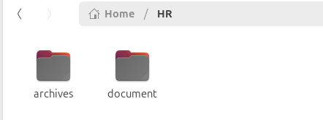
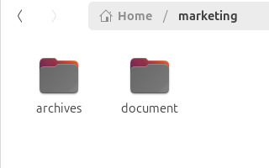
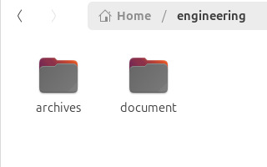

2.Pindahkan dan salin file
Pindahkan file yang salah tempat ke direktori yang benar,buat buat backup folder diarchives
Kode: membuat file baru
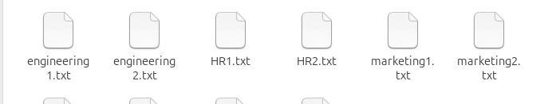
Hasil:
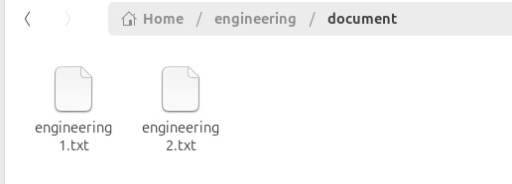
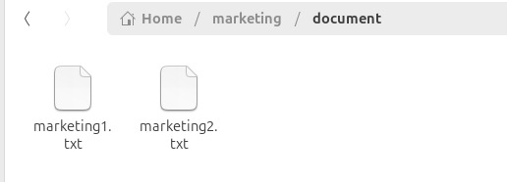

Kode: pindahkan ke dalam sub folder (document)
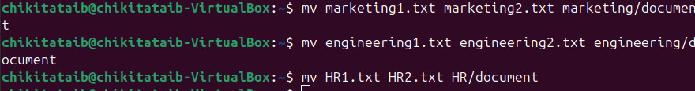
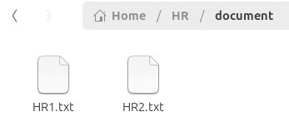
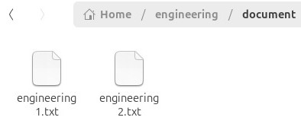
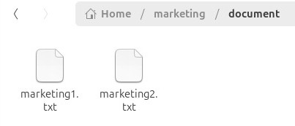
Hasil:

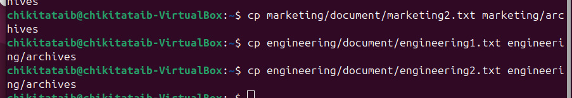
kode: backup file ke dalam sub folder (archives)

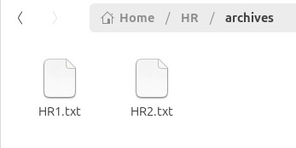
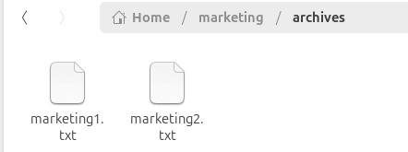
hasil:
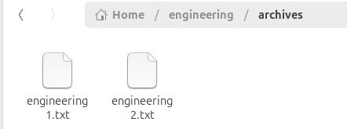

3. atur permision set permision yang tepat agar hanya departemen terkait yang bisa mengakses folder mereka
Kode: buat grup yang hanya bisa diakses oleh departemen terkait
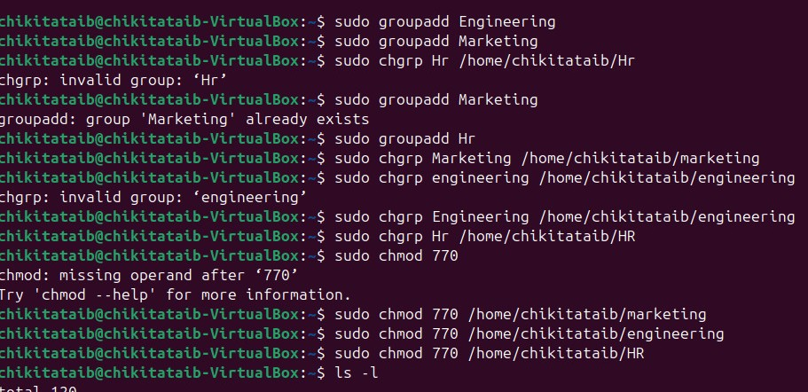
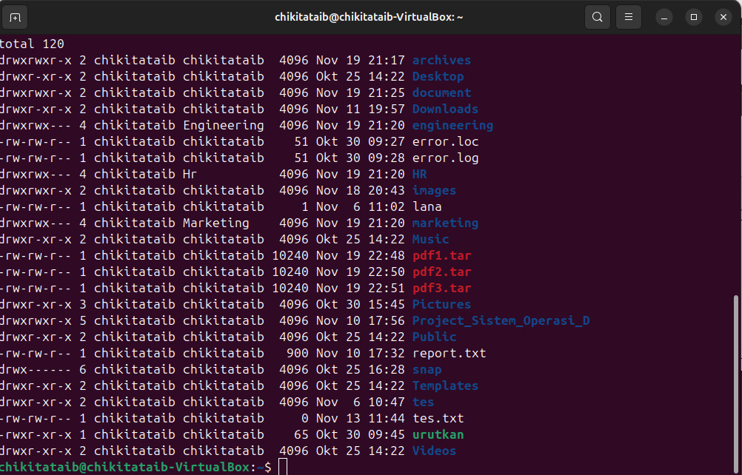
hasil:

4.cari dan filer file
Temukan semua file pdf yang dibuat minggu lalu dan buat daftar lengkapnya
Kode dan hasil: mencari file yang diabuat minggu lalu dan daftar lengkapnya
